\*{

margin:0;

padding:0;

}

.new{

margin:100px;

width:260px;

height: 300px;

border-top:1px solid gray;

}

.new h3{

padding-left: 1px;

color: red;

line-height: 52px;

font-family: '微软雅黑';

font-size: 15px;

}

.new ul{

padding-left: 14px;

}

.new ul li{

list-style: none;

font-family: '微软雅黑';

font-size: 12px;

line-height: 23px;

}

a{

text-decoration: none;

color: black;

}

a:hover{

color:orange;

text-decoration: blink;

}

<div class="new">

<h3>时评</h3>

<ul>

<li><a href="#">新京报：钱理群卖房养老与你我有多大关系？</a></li>

<li><a href="#">新京报：“低收入男人共妻论”有多么荒谬</a></li>

<li><a href="#">京华时报：杂技演员当市委书记有何不可</a></li>

<li><a href="#">南都：谭嗣同真圣母，康有为圣母病？</a></li>

</ul>

</div>

效果如图所示；

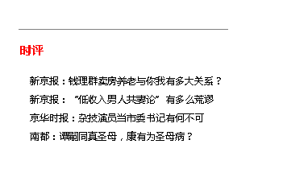

注意：这里面的“时评”的盒子他没有设置padding而是用line-height代替了，这样的好处是他既能有个空间又能把文字给居中。